Министерство образования и молодежной политики Свердловской области



ГАПОУ СО «Екатеринбургский колледж транспортного строительства»

Отчёт по программе «**Практическое занятие 6**»

Выполнил: Сергеева Агата Андреевна

Группа: ПР-21

Преподаватель: Мирошниченко Г.В

2024 г.

**Задание 1:**

Проверить кратность произведения цифр трёхзначного числа на введённое число А

**Входные данные:** x – трёхзначное число, int; a – число, на кратность которого будет осуществляться проверка, int

**Выходные данные:** сообщение с результатом проверки

**Блок-схема:**

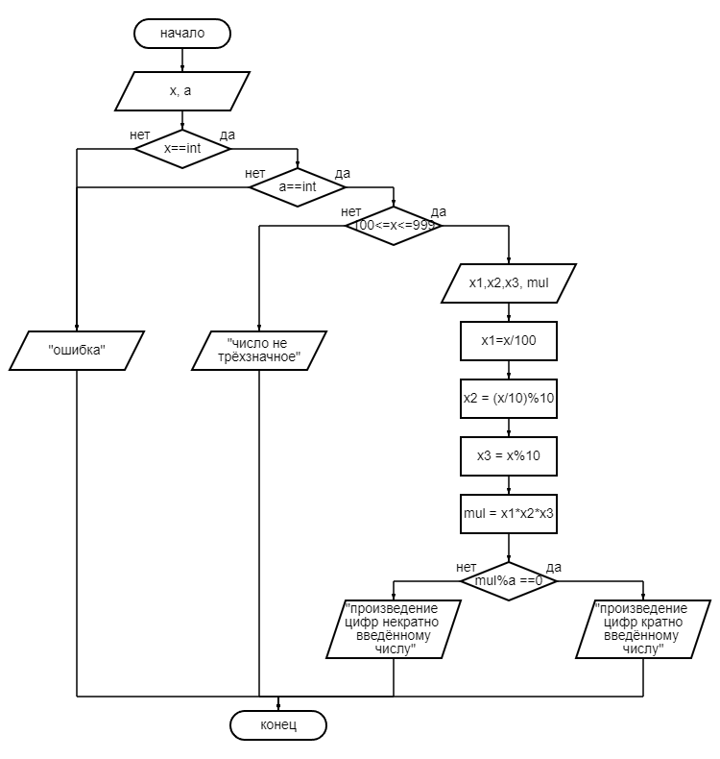

**Листинг программы:**

try {  
 *println* ("Задание 1 (см2, вар. 8)")  
 *print*("Введите трёхзначное число: ")  
 var x = *readLine*()!!.*toInt*()  
 *print*("Введите число: ")  
 var a = *readLine*()!!.*toInt*()  
 when (x)  
 {  
 in 100..999 ->  
 {  
 val x1 = x / 100  
 val x2 = (x / 10) % 10  
 val x3 = x % 10  
 val mul = x1 * x2 * x3  
 if (mul % a == 0)  
 *println*("Произведение цифр числа $x кратно числу $a")  
 else *println*("Произведение цифр числа $x не кратно числу $a")  
 }  
 else -> *println*("Число $x не трёхзначное")  
 }  
  
}  
catch (e:Exception)  
{  
 *println*("Ошибка")  
}

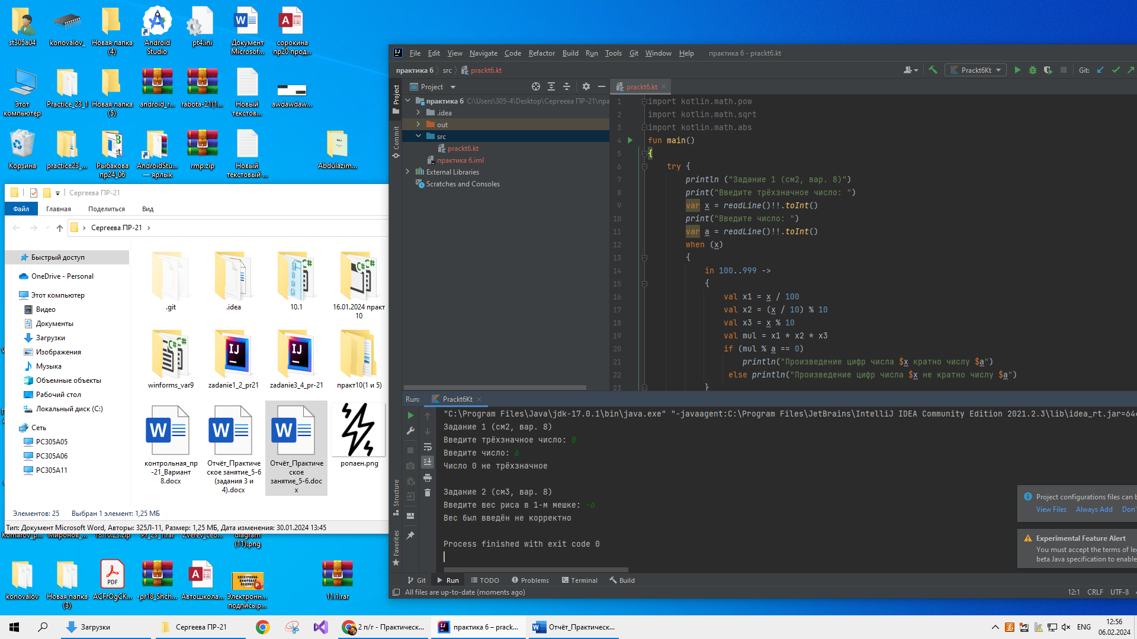**Тестовые ситуации:**

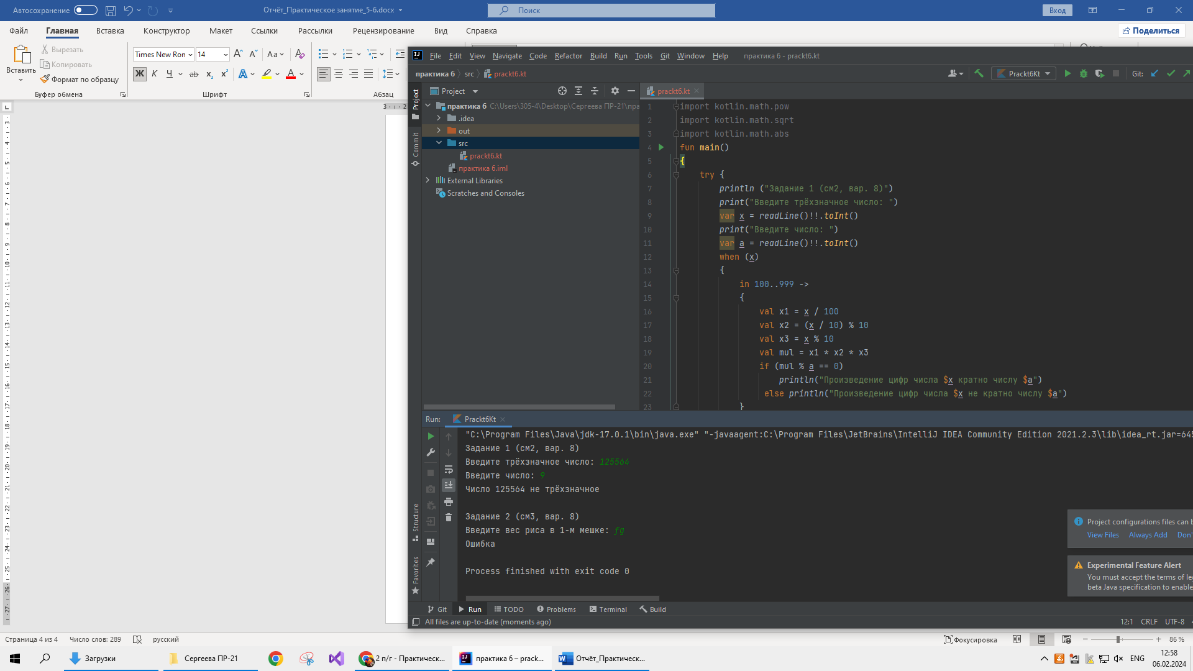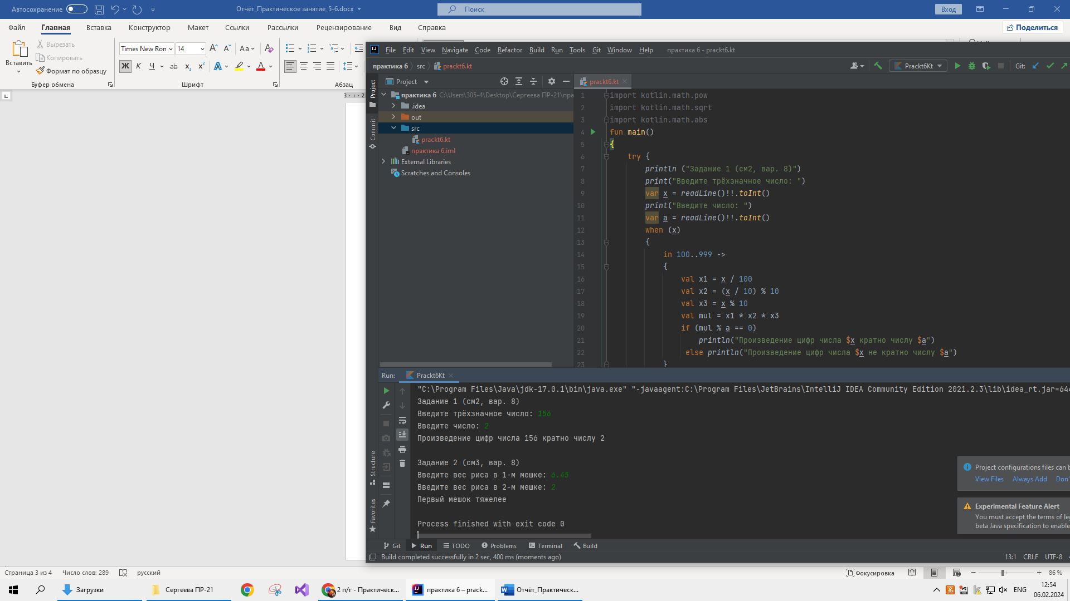

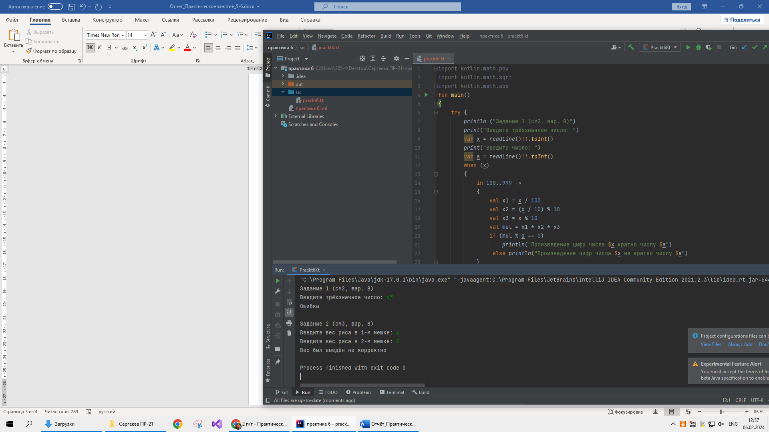

**Задание 2:**

По введённому весу каждого из мешков риса определить какой из них тяжелее

**Входные данные:** m - вес первого мешка, double; n – вес второго мешка, double

**Выходные данные:** сообщение с результатом проверки

**Блок-схема:**

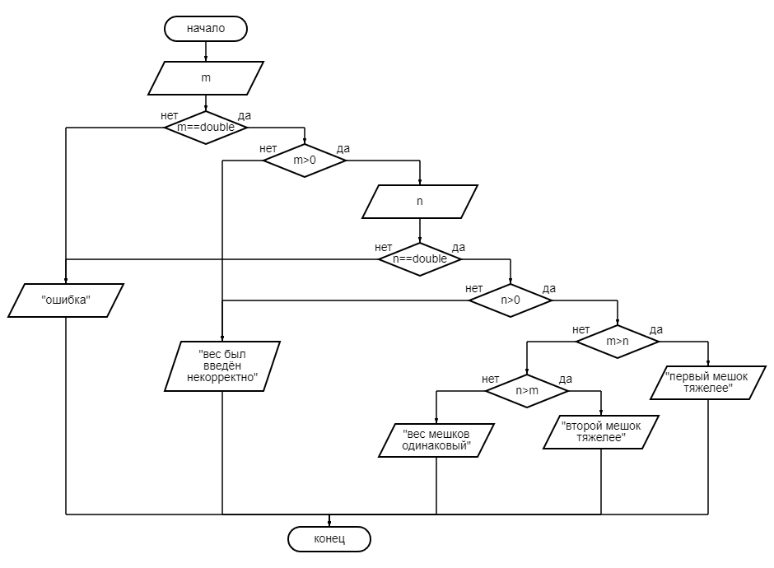

**Листинг программы:**

try {  
*println* ("Задание 2 (см3, вар. 8)")  
*print*("Введите вес риса в 1-м мешке: ")  
var fbag = *readLine*()!!.*toDouble*()  
if (fbag>0)  
{  
 *print*("Введите вес риса в 2-м мешке: ")  
 var sbag = *readLine*()!!.*toDouble*()  
 if (sbag>0)  
 {  
 when  
 {  
 fbag>sbag -> *println*("Первый мешок тяжелее")  
 sbag>fbag -> *println*("Второй мешок тяжелее")  
 else -> *println*("Вес мешков одинаковый")  
 }  
 }  
 else *println* ("Вес был введён не корректно")  
}  
else *println* ("Вес был введён не корректно")  
  
}  
catch (e:Exception)  
{  
 *println*("Ошибка")  
}

**Тестовые ситуации:**



